ТОО детский сад «Гүл Астана»

Конспект
открытого просмотра
организованной учебной деятельности
образовательная область: Познание
раздел: Ознакомление с окружающим миром
Тема: старшая группа «Алтынай»
воспитатель Максурова О.А.

ТЕХНОЛОГИЧЕСКАЯ КАРТА ОРГАНИЗОВАННОЙ УЧЕБНОЙ ДЕЯТЕЛЬНОСТИ

Образовательная область: Познание
Раздел: Ознакомление с окружающим миром
Тема: Отправляемся в Африку

Цель: Создать веселое настроение, принести детям радость, новые впечатления, удовольствие во время игры-путешествия по Африке.
Задачи:
- Дать детям элементарные представления об особенностях географического положения Африки.
- Уточнить представления детей о животных жаркой страны: внешний вид, характерные особенности.
- Упражнять в образовании прилагательных, в подборе существительных и прилагательных
- Закрепить представление детей о способах и особенностях передвижения человека в разных средах (закрепление видов транспорта)
- Развивать точную координацию движений, ловкость, концентрировать внимание на одном виде деятельности, активизировать моторику рук.
- Создать веселое настроение, принести детям радость, новые впечатления, удовольствие. Оно должно проходить легко, непринужденно.
- Настраивать детей друг на друга ,создавать положительный фон в группе.
Материалы: слайд и иллюстрации к теме «Африка», африканские животные, звуки животных, обезьянка игрушка, макеты природных зон Африки: пустыня, саванна, оазис, джунгли; сувенирные верблюды, заготовки коржунов и элементов казахского орнамента. Оформление столов: голова верблюда.
Словарная работа:_пустыня, корабль пустыни, оазис, саванна, джунгли.

Этапы деятельности | Действия воспитателя | Действия детей
Мотивационно  побудительный | – Ребята, сегодня у нас с вами интересное, необычное занятие.  - Послушайте, что я вам расскажу:  “Приплыл по океану  Из Африки матрос,  Малютку-обезьяну  В подарок мне привез.  Сидит она, тоскует  Весь вечер на пролет  И песенку такую  По-своему поет:  на дальнем жарком юге  на пальмах и кустах,  живут мои подружки,  качаясь на хвостах.  чудесные бананы на родине моей.  живут там обезьяны  и нет совсем людей.  - Видите, ребята, обезьянка какая грустная, невеселая, она тоскует, очень хочет на свою родину.  А если она вернется на свою родину, какое у нее будет настроение?  Давайте с ней поздороваемся, познакомимся.  Обезьянка: “Меня зовут Микки”.  - Вот мы и познакомились”. Давайте покажем, какие мы.  (пальчиковая гимнастика “Дружные ребята”).  “Дружат в нашей группе  девочки и мальчики.  Мы с тобой подружим  маленькие пальчики  1,2,3,4,5..  Начинай считать опять.  1,2,3,4,5…  Мы закончили считать”.  - Вот мы и подружились.  Теперь мы дружная команда. (Давайте все обнимемся и друг другу улыбнемся)  - Поможем, ребята, обезьянке Микки вернуться на ее родину? | с интересом слушают  соглашаются  объясняют: радостная, веселая, счастливая  здороваются с обезьянкой, называют свои имена  проговаривают слова, выполняют движения  обнимаются друг с другом, улыбаются  соглашаются
Организационно  поисковый | А знаете ли вы, где живут обезьяны?  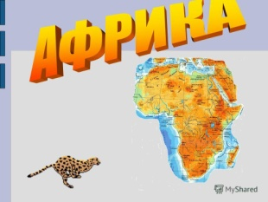  - Ребята, скажите какое время года сейчас?  Да, за окном мороз, холод, снег, а мы сегодня отправимся с вами в очень жаркую страну и нам станет тепло и весело, мы поможем нашему другу - обезьянке.  Показывает Африку на карте, на глобусе.  - Изображая на карте Африку, использовали много желтого цвета.  Как вы думаете, что обозначает желтый цвет?  -Африка – царство самого жаркого в мире солнца и горячего песка.  - Как вы думаете, на каком транспорте мы можем добраться до Африки?  В пустыне живёт,  Подолгу не пьёт,  С жарой легко справляется,  Колючками питается.  Кто это? (верблюд, показ иллюстраций) 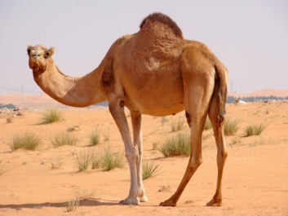  - Посмотрите, что за чудеса. Прямо на нас движется медленно высокое животное с большим горбом на спине.  Верблюда называют кораблем пустыни.  - Почему, как вы думаете?  Верблюды перевозят тяжелые грузы, людей. Это очень сильные и выносливые животные.  Я предлагаю путешествие на верблюде. (фото)  “Африка! Африка!  Волшебная страна.  Отправимся мы в Африку,  Давно нас ждет она.  Увидим в жаркой Африке,  Как звери там живут.  Скорее едем в Африку, джунгли нас ждут!”.  Вот мы и добрались до Африки. (Фото) 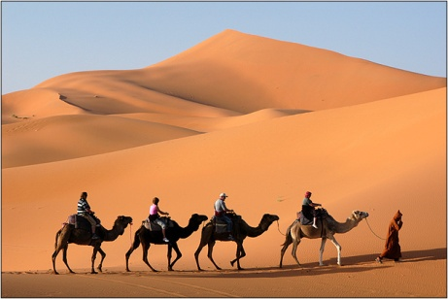 В Африке много пустынь.  Что такое пустыня, как вы думаете?  Проводник: здравствуйте мои дорогие друзья. Зачем вы забрались так далеко?  Очень хорошо. Сегодня я буду сопровождать вас в путешествии по Африке. Я проводник.  Совершим небольшую прогулку по пустыне. Здесь дуют горячие ветра, и очень редко выпадают дожди.  Людей от песчаного ветра защищают белые и плотные одежды. Они заматываются в них с головы до ног.  Ребята, скажите, могут ли здесь жить обезьяны? (нет)  Почему вы так думаете?  Скажите, а где могут жить обезьяны?  Давайте отправимся дальше.  Садитесь на верблюдов, поедем дальше и послушаем.  Жарко в пустыне! Так жарко, что можно поджарить яичницу на раскаленных солнцем камнях. Очень хочется отдохнуть где-нибудь у воды, в тени. И вдруг перед нами появляется небольшое озеро, по берегам которого растут финиковые пальмы (показ иллюстрации).  Это – оазис с плодородной почвой, где вокруг источников или вдоль рек растут сады.  Вода здесь ценится на вес золота. Современная техника позволяет во многом решить проблему нехватки воды (строят каналы, водохранилища).  Люди берут оттуда воду для полива и выращивают на обширных полях богатые урожаи.  Ребята, отдохнем на берегу озера! (да)  Наша обезьянка Микки тоже очень хочет передохнуть.  Физминутка  В Африку мы пришли,  Мы пришли, мы пришли,  Черепаху здесь нашли, (изобразить удивление на лице)  Ой, нашли, ой нашли,  Приседай, приседай,  Черепаху травкой угощай  В Африку мы пришли,  И слона мы нашли (изображают большого слона)  Он ушами хлопает (изображаем, как хлопает ушами)  И ногами топает (изображаем, как ногами топает).  Приседай и вставай, (  Слона травкой угощай  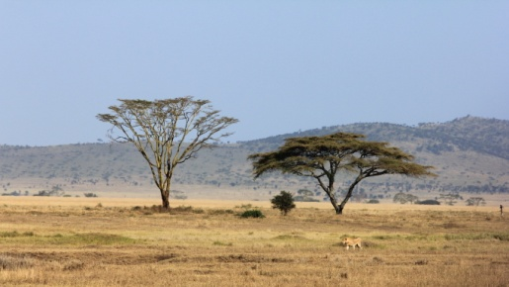  Впереди - Африканская саванна (показ иллюстрации).  Чем покрыта земля в саванне?  Она здесь всегда густая: желтая сухая, когда нет дождя и зеленая сочная после дождей.  Сделаем прогулку по саванне, понаблюдаем за ее обитателями.  Как же животные?  Загадка: Все лошадки очень броско  Разлинованы в полоску.  Бег лошадок украшает,  А полоски не мешают (зебра). 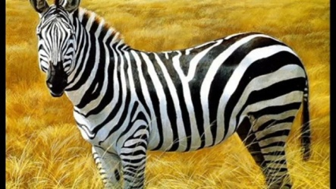  Зебра очень игрива, грациозное животное, каждая покрыта полосками и они не повторяются.  А вот Африканские гиганты.  Он медлителен, велик.  К хоботу давно привык.  Всех зверей сильнее он.  Крепкий, мощный,  Сильный … Ответ: Слон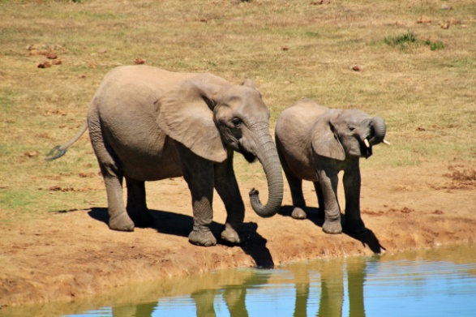  Узнали вы их? (слоны, показать)  Самое удивительное у слона – хобот.  Что делает им слон?  Он переносит очень толстые деревья. Хоботом слон защищается от врагов, выражает нежность.  В саванне есть небольшое озеро – это водопой.  Что такое водопой?  Слоны никого не боятся. Торжественно они подходят к воде и пьют.  Как они это делают?  Вдруг из воды показались глаза и ноздри  Звери летнею порой,  Собрались на водопой.  Осторожно! Быть беде.  Гляньте, кто это в воде.  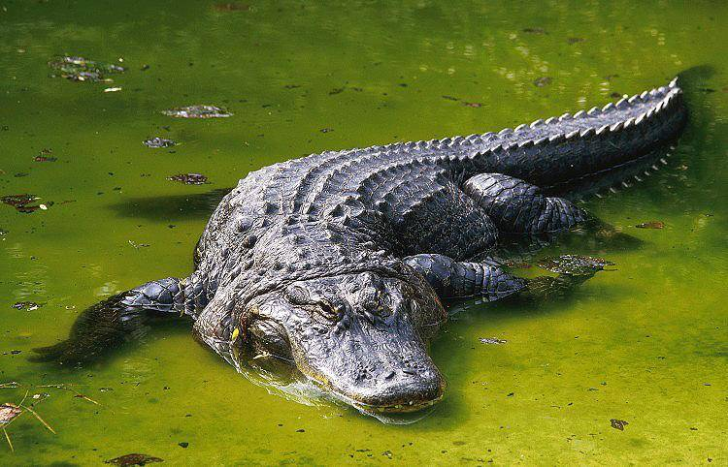  Ответ: Крокодил  Дидактическая игра, «Чья шкура?»  По берегам рек растут лимоновые и апельсиновые деревья, кокосовые пальмы, бананы.  Посмотрите, ребята, как повеселела обезьянка Микки. Чему радуется обезьяна?  Вы не догадываетесь, почему?  Давайте вместе с обезьянкой проведем пальчиковую гимнастику “Лианы”  “Там, где с деревьев свисают лианы,  Разные в джунглях живут обезьяны:  Лазают там шимпанзе, павианы,  Есть и гориллы, орангутанги”.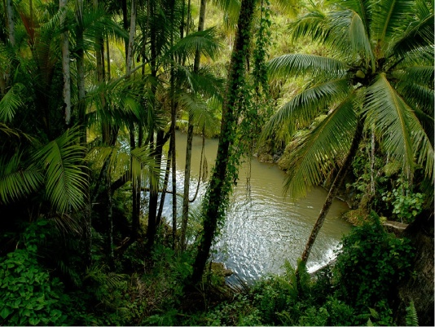  Обезьяна: Большое спасибо ребята, что помогли мне вернуться домой в джунгли, я бы никогда без вас не добралась. Теперь я быстро найду своих подруг, взобравшись по лианам на высокие деревья. Ведь мы любим резвиться, висеть на хвостах, качаться, прыгать по деревьям.  Не нужны другие страны.  Там где джунгли, где лианы  Где кокосы и бананы,  Дом родной для (обезьяны) 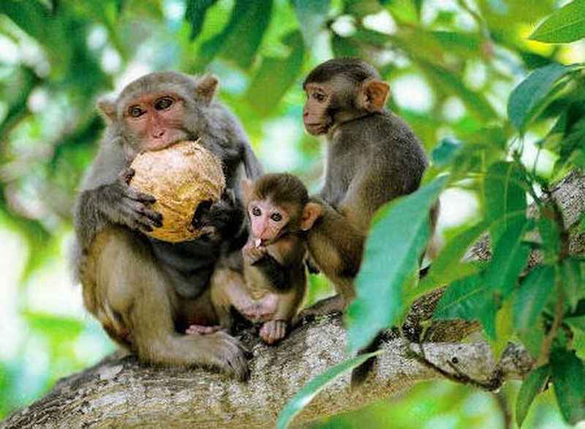  (Закройте глаза и повернитесь вокруг себя 2раза)  Ну, вот мы и оказались в детском саду.  обращает внимание на природные зоны, стоящие на столах.  - Выясняет, где пришлось побывать, зачем мы отправились в Африку?  А теперь я предлагаю на память о нашем путешествии для гостей, которые были с нами, сделать поделки.  сделать коржун верблюду,  поделки голова животных на шпажках. | в Африке, в джунглях  объясняют: зима  рассматривают с интересом  рассуждают: там песок, много песка  предлагают на машине, на лошади, рассуждают  слушают загадку  рассматривают слайд  (движения плавные, как у корабля)  повторяют слова хором  рассуждают, объясняют (пустыня от слова пусто, пустынно)  (ответы детей: хотим помочь обезьянке добраться до своих родственников).  (нет деревьев, растительности, бананов).  в джунглях, тропиках)  (дети, шагают по кругу за воспитателем  (выполняют приседания)  дети протягивают руку вперёд, угощают травкой  выполняют приседания)  ( дети протягивают руку вперёд, угощают травкой)  (травой).  (с помощью хобота слон срывает листья с деревьев, рвет траву, пьет).  (У водопоя собираются все животные саванны: напиться, искупаться)  (Хоботом слоны набирают воду и отправляют ее в рот. Поливают себя и друг друга водой, охлаждаясь)  выполняют задание  (она вернулась на родину, здесь ее подруги; растут бананы.)  закрывают глаза, поворачиваются  рассаживаются за столы и выполняют творческую работу
Рефлективно-  корригирующий | Скажите, понравилось вам наше путешествие?  Где мы побывали? (перечисляют)  дидактическая игра «Узнай по голосу»  А теперь давайте подарим поделки нашим гостям  На этом наше занятие закончилось. До свидания Африка. До скорых встреч. До свидания! | слушают, называют животных  вручают подарки гостям  прощаются с гостями

